Тема 4:Математичні моделі детермінованих сигналів. Загальна характеристика сигналів. Узагальнений ряд Фур`є.
Сигнал - це фізичний процес, який несе інформацію.
Математична модель – дозволяє зробити сигнал об`єктом теоретичного вивчення і розрахунків. Це функціональна залежність, де аргументом являється час.
Звичайно вивчають такі властивості сигналу, які об`єктивно виступають як найбільш важливі.
Розглянемо деякі основні види сигналів:
- Одномірні сигнали – напруга чи струм
Багатовимірні сигнали – утворюються множиною деяких одномірних сигналів: $\vec{V}\left(t\right)={\{V}_{1}\left(t\right),V_{2}\left(t\right),…,V_{n}\left(t\right)\}$, де N-розмірність сигналу.
Приклад: система напруг на клемах багатополюсника.
Багатовимірний сигнал – впорядкована сукупність одномірних сигналів.
{$V_{1},V_{2}$}≠{$V_{2},V_{1}$}
Застосування багатовимірних сигналів доцільно при використанні для аналізу складних систем, наприклад ЕОМ.
- а)Детерміновані сигнали – це сигнали , параметри яких можуть бути визначені з ймовірністю рівною одиниці в будь-який момент часу.
Приклад: це можуть бути імпульси(пачки імпульсів) відомої форми і розміщення в часі, а також неперервні сигнали із заданими амплітудними і фазними співвідношеннями всередині його спектру.
б)Випадкові сигнали – функція часу, значення якої завчасно передбачені бути не можуть(або передбачаються з ймовірністю <1).
Приклад: це може бути електрична напруга, яка відповідає мові; послідовність кодів на вході багатоканального приймача тощо. Власне будь-який сигнал, який несе інформацію, повинен розглядатися як випадковий.
в)Окремо виділяються випадкові сигнали та шуми.
Для аналізу випадкових сигналів визначають:
а)Закон розподілу ймовірностей, на підставі якого визначають час прибуття сигналу в певному діапазоні рівнів.
б)Спектральний розподіл потужності сигналу(тобто розподіл середньої потужності сигналу по частотам).
3. Періодичні сигнали – задовольняють умову $S\left(t\right)=S(t+k*T)$, де
T – період(скінченне число); k – будь-яке ціле число.
Неперіодичний сигнал – сигнал, для якого не виконується умова $S\left(t\right)=S(t+k*T)$. Періодичний детермінований сигнал – це гармонічне коливання.
$S\left(t\right)=A*\cos{((2*π*t)/T}-ψ)=A*\cos{(Ω*t}-ϵ)$ при $-∞<t<∞$
Спектр такого коливання – одна єдина лінія. У реальних сигналах, які мають початок і кінець, спектр розмивається.
Будь – який складний сигнал можна представити у вигляді суми гармонічних коливань з частотами k*Ω, тобто кратними Ω=2*π/T. Це спектральна функція, яка містить інформацію про амплітуди та фази окремих гармонік сигналу.
4. Аналогові, дискретні та цифрові сигнали
Аналогові сигнали – це сигнали, значення яких можна виміряти в будь – який момент часу.
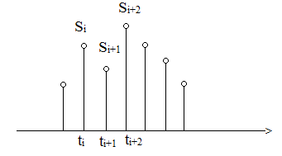
Дискретний сигнал утворюється скінченною множиною точок на осі часу, де кожній з них відповідають відлікові значення сигналу S_{i} .
Цифрові сигнали – відлікові значення представляються у формі чисел.

Динамічне представлення сигналу
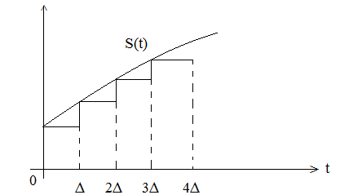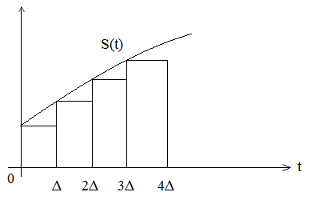
а)Сходинки; б)Імпульси
Сигнал може бути представлений сумою деяких елементарних сигналів, які виникають в послідовні моменти часу.
Вибір елементарних сигналів в принципі довільний. Розглянемо деякі елементарні сигнали.
Функція включення(функція Хевісайда)
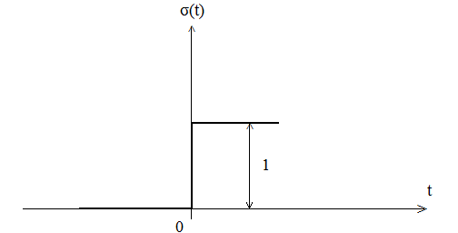
σ(t) – скачок функції здійснюється миттєво.
Олівер Хевісайд – англійський фізик (1850-1925).

Реально функція включення виглядає так:
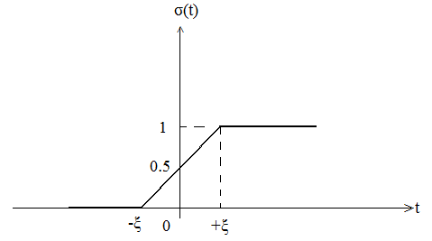
$$σ\left(t\right)=\left\{\begin{aligned}0 , t<-ξ \\ 0.5*\left(\frac{t}{ξ+1}\right), -ξ<t<ξ \\ 1, t>ξ\end{aligned}\right.$$
Прихід із «нульового» стану в «одиничний» відбувається навпротязі 2*ξ.
Коли параметр ξ͢→0, то процес переходу із одного стану в інший здійснюється миттєво. Це буде вже функція включення, за допомогою якої зручно описувати процеси в електричних колах.
$$σ\left(t\right)=\left\{\begin{aligned}0 , t<0 \\ 0.5, t=0 \\ 1, t>0\end{aligned}\right.$$
Наступна відносно початку координат функція включення $σ\left(t-t_{0}\right)$
$$σ\left(t-t_{0}\right)=\left\{\begin{aligned}0 , t<t_{0} \\ 0.5, t=t_{0} \\ 1, t>t_{0}\end{aligned}\right.$$
Другий спосіб запису $σ\left(t\right)$
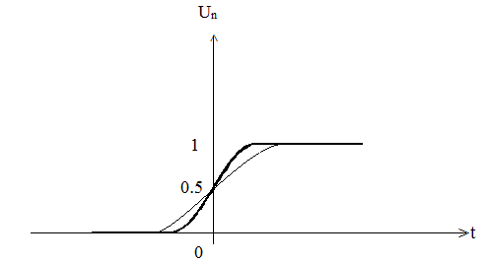
$U_{n}\left(t\right)=1/(1-e^{-nt})$
Чим більше n, тим точніша апроксимація сигналу.

Приклад 1: Описати аналітично
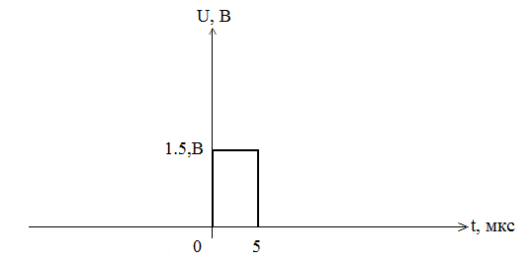
$v\left(t\right)=15*σ\left(t\right)-15*σ\left(t-5*{10}^{-6}\right)$

Приклад 2: Джерело ЕРС (електрорушійної сили) e(t)=3*10⁶*t, B під`єднується ідеальним ключем в момент t₀=2мкс. Описати напругу на виході.
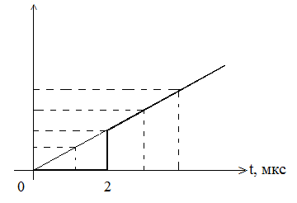
$U\left(t\right)=3*{10}^{-6}*t*σ(t-2*{10}^{-6})$, B
При t<2мкс, U(t)=0.

Динамічне представлення довільного сигналу за допомогою функції включення
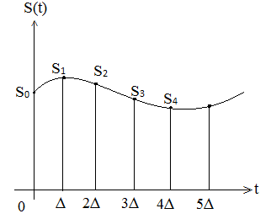
Сигнал при будь – якому t може бути представлений як сума сигналів в момент часу (0,∆,2∆…).

$$S\left(t\right)≈S_{0}*σ\left(t\right)+{(S}_{1}-S_{0})*σ\left(t-∆\right)+{(S}_{2}-S_{1})*σ\left(t-2∆\right)+…=S_{0}*σ\left(t\right)+\sum_{k=1}^{∝}{{(S}_{k}-S_{k-1})*σ\left(t-k∆\right)}$$
Якщо ∆→0, то дискретну змінну k∆ можна замінити змінною τ. Малі прирости ${(S}_{k}-S_{k-1})$ диференційні d_{s}=(ds/dt)*dτ.
І тепер: $S\left(t\right)=S_{0}*σ\left(t\right)+\int_{0}^{∝}{\frac{ds}{dt}}*σ\left(t-τ\right)dτ$
Приклад. Нехай S(t)=0 при t<0. А при t>0, S(t)=A*t². Знайти аналітичне представлення.
Тут S₀=0 dS/dt=d(A*t²)/dτ=2*A*τ. Тому $S\left(t\right)=2*A*\int_{0}^{∞}{τ*σ\left(t-τ\right)dτ}$.

Дельта – функція
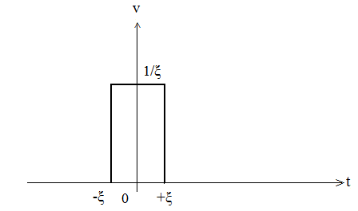
$v\left(t,ξ\right)=\frac{1}{ξ}*[σ\left(t+\frac{ξ}{2}\right)-σ\left(t-\frac{ξ}{2}\right)]$ $П_{v}=\int_{-∞}^{∞}{vdt=1}$

При будь – якому виборі ξ площа дельта – функції рівна 1. Якщо ξ→0, тоді $v(t)$ перетворюється в дельта – імпульс.
$δ\left(t\right)=\lim_{ξ→0}{v(t,ξ)}$ $\int_{-∞}^{∞}{δ\left(t\right)dt=1}$
Розклад сигналу по заданій системі функцій. Ортогональні функції.
Важливе значення має розклад сигналу по різних системах ортогональних функцій.
Нескінченна система дійсних функцій φ₀(x), φ₁(x), φ₂(x),…, φ_{n}(x).. називається ортогональною на відрізку [a,b], якщо
$\int_{a}^{b}{φ_{n}}\left(x\right){*φ}_{m}\left(x\right)dx=0$ , при m≠n
При цьому допускається, що ніяка функція φ_{n}(x) не рівна тотожно, тобто
$$\int_{a}^{b}{φ_{n}^{2}}\left(x\right)dx≠0$$
Норма функції φ_{n}(x) $\left|\left|φ_{n}\right|\right|=\sqrt{\int_{a}^{b}{φ_{n}^{2}}}\left(x\right)dx$;
Функція називається нормованою, якщо $\left|\left|φ_{n}\right|\right|$²=1, тобто
$$\int_{a}^{b}{φ_{n}^{2}}\left(x\right)dx=1$$
Система нормованих функцій, з яких кожні дві попарно ортогональні, називається ортонормованою.
Узагальнений ряд Фур`є
В математиці доведено, що довільна кусково – неперервна функція f(x), для якої виконується умова:
$$\int_{a}^{b}{{[f\left(x\right)]}_{}^{2}}dx<∞$$
може бути представлена за допомогою неперервних ортогональних функцій φ₀(x), φ₁(x), φ₂(x),…, φ_{n}(x).. у вигляді суми ряду
$f\left(x\right)=\sum_{0}^{∞}{C_{i}}*φ_{i}(x)$ C_{i} – коефіцієнт ряду
Тобто f(x)= C₀ φ0(x)+ C₁φ₁(x)+ C₂ φ₂(x)+…+ C_{n}φ_{n}(x)..
Помножимо обидві частини рівняння на $φ_{n}(x)$ і про інтегруємо в інтервалі [a,b] . Всі доданки виду $\int_{a}^{b}{C_{m}*φ_{m}}\left(x\right)*φ_{n}\left(x\right)dx$ при m≠n перетворюються в нуль в силу ортогональності функцій $φ_{m}(x)$ та $φ_{n}(x)$ . В правій частині залишається лише один доданок :
$$\int_{a}^{b}{C_{m}*φ_{m}}\left(x\right)*φ_{n}\left(x\right)dx=C_{n}*\int_{a}^{b}{φ_{n}^{2}\left(x\right)dx=}C_{n}*{\left|\left|φ_{n}\right|\right|}^{2}$$
Це дозволяє нам написати :
$$C_{n}=\frac{1}{{\left|\left|φ_{n}\right|\right|}^{2}}*\int_{a}^{b}{f(x)}*φ_{n}\left(x\right)dx$$
Ряд, в якому коефіцієнти визначені за наведеною формулою, називається загальним рядом Фур`є по даній системі.
Властивості узагальненого ряду Фур`є. Нерівність Бесселя.
При заданій системі функцій $φ_{n}\left(x\right)$ і фіксованому числі елементів ряду N ряд Фур`є забезпечує найкращу апроксимацію(в сенсі мінімуму середньоквадратичної похибки) даної функції f(x).
Середньоквадратична похибка ряду М досягає мінімуму при a_{n}=C_{n}.
$${M=\int_{a}^{b}{[f\left(x\right)-\sum_{0}^{N}{a_{n}*φ_{n}(x)]}}}^{2}dx$$
Підставляєм в М значення a_{n}=C_{n}+b_{n}. Тоді :
$${M=\int_{a}^{b}{[f\left(x\right)-\sum_{0}^{N}{(С_{n}+b_{n})*φ_{n}(x)]}}}^{2}dx=\int_{a}^{b}{f^{2}\left(x\right)dx-2*\int_{a}^{b}{f\left(x\right)*}}\sum_{0}^{N}{\left(С_{n}+b_{n}\right)*φ_{n}\left(x\right)+}\int_{a}^{b}{{[\sum_{0}^{N}{\left(С_{n}+b_{n}\right)*φ_{n}\left(x\right)]}}^{2}}dx={\left|\left|f\right|\right|}^{2}-2*\sum_{0}^{N}{\left(С_{n}+b_{n}\right)*}\int_{a}^{b}{f\left(x\right)*φ_{n}\left(x\right)dx+{[\sum_{0}^{N}{\left(С_{n}+b_{n}\right)]}}^{2}}*\sum_{0}^{N}{\int_{0}^{b}{φ_{n}^{2}\left(x\right)dx}}$$

Переписуємо цей вираз з врахуванням того , що:
$\int_{a}^{b}{φ_{n}^{2}\left(x\right)dx}={\left|\left|φ_{n}\right|\right|}^{2}$; $\int_{a}^{b}{f\left(x\right)*φ_{n}\left(x\right)dx}=C_{n}*{\left|\left|φ_{n}\right|\right|}^{2}$
$$M={\left|\left|f\right|\right|}^{2}-2*\sum_{0}^{N}{\left(С_{n}+b_{n}\right)*}С_{n}*{\left|\left|φ_{n}\right|\right|}^{2}+{[\sum_{0}^{N}{\left(С_{n}+b_{n}\right)}]}^{2}*{\left|\left|φ_{n}\right|\right|}^{2}$$
Зауваження: $\int_{a}^{b}{{(\sum_{0}^{N}{\left(С_{n}+b_{n}\right)*φ_{n}(x)})}^{2}dx }$ буде містити складові виду
$$\int_{a}^{b}{C_{n}*φ_{n}\left(x\right)*}φ_{m}\left(x\right)*b_{n}dx$$
в силу ортогональності.
Тому надалі будемо рахувати, що у цьому виразі залишаються лише
$$\int_{a}^{b}{{[\sum_{0}^{N}{\left(С_{n}+b_{n}\right)]}}^{2}}*φ_{n}^{2}\left(x\right)dx$$
Тому:
$$M={\left|\left|f\right|\right|}^{2}-\sum_{0}^{N}{\left({{2*С}_{n}}^{2}+{2*b}_{n}*C_{n}\right)*}{\left|\left|φ_{n}\right|\right|}^{2}+\sum_{0}^{N}{(C_{n}^{2}+2*b_{n}*C_{n}+b_{n}^{2})}*{\left|\left|φ_{n}\right|\right|}^{2}={\left|\left|f\right|\right|}^{2}-\sum_{0}^{N}{C_{n}^{2}}*{\left|\left|φ_{n}\right|\right|}^{2}+\sum_{0}^{N}{b_{n}^{2}}*{\left|\left|φ_{n}\right|\right|}^{2}$$
Звідси слідує, що похибка апроксимації М буде мінімальною при рівності 0 останнього члена виразу. Тобто:
$M_{min}=\int_{a}^{b}{{[f\left(x\right)-\sum_{0}^{N}{C_{n}*}φ_{n}(x)]}^{2}}dx$ – мінімальна СК похибка .
Враховуючи цю обставину, що $M_{min}$>=0, можна записати наступну рівність:
$$\sum_{n=0}^{∞}{C_{n}^{2}}*{\left|\left|φ_{n}\right|\right|}^{2}≤{\left|\left|f\right|\right|}^{2}$$
Це є нерівність Бесселя, яка справедлива для будь – якої системи ортогональних функцій.
Ортогональна система є повною, якщо зі збільшенням числа її членів середньоквадратичну похибку апроксимації М можна зробити скільки завгодно малою. Умова повної системи:
$$\sum_{n=0}^{∞}{C_{n}^{2}}*{\left|\left|φ_{n}\right|\right|}^{2}={\left|\left|f\right|\right|}^{2}$$
При виконанні умови повноти можна рахувати, що ортогональний ряд Фур`є сходиться в середньому, тобто що :
$$\lim_{n→∞}{\int{{[f\left(x\right)-\sum_{n=0}^{∞}{C_{n}*}φ_{n}(x)]}^{2}}}dx=0$$
Узагальнений ряд Фур`є для сигналів часу s(t)
Застосовуючи до сигналів s(t) ряд Фур`є можна записати так:
S(t)=$\sum_{n=0}^{∞}{C_{n}*}φ_{n}(t)$
Тоді цей вираз може мати енергетичний зміст. Дійсно можна записати:
$${\left|\left|s\right|\right|}^{2}=\int_{t_{1}}^{t_{2}}{s^{2}\left(t\right)dt=∂}$$
Коли рахувати, що S(t) це струм чи напруга, тоді $∂$ є не що інше, як енергія сигналу в проміжку $t_{2}-t_{1}$ на опорі 1Ом.
Таким чином енергію сигналу можна представити в системі ортогональних функцій.
$∂=\sum_{0}^{∞}{C_{n}^{2}*{\left|\left|φ\right|\right|}^{2}}$, а при використанні ортонормованої системи:
$$∂=\sum_{0}^{∞}{C_{n}^{2}}$$
При цьому інтервал $t_{2}-t_{1}$ повинен бути інтервалом ортогональності для вибраної системи функцій.
Очевидно, що середня за час $t_{2}-t_{1}$ потужність сигналу:
$$s_{t}^{2}=\frac{∂}{t_{2}-t_{1}}=\frac{1}{t_{2}-t_{1}}*\sum_{n=0}^{∞}{C_{n}^{2}*{\left|\left|φ\right|\right|}^{2}}$$
Лінійний простір сигналів
Лінійний простір сигналів існує при виконанні наступних систем:
1.Будь – який сигнал u$∈$M при будь – яких t приймає лише дійсні значення.
2.Для будь – яких u$∈$M і v$∈$M існує сума ω=u+v, при чому ω також міститься в М. При цьому операція додавання:
- комутативна : u+v=v+u; -асоціативна: u+(v+x)=(u+v)+x
3.Для будь – якого сигналу s$∈$M і будь – якого зважуваного числа α визначений сигнал f=ds$∈$M.
4.Множина М містить особливий нульовий елемент φ, такий що u+φ=u для всіх u$∈$M.
Елементи лінійних просторів називаються векторами, щоб підкреслити аналогію між об`єктами лінійних просторів, векторами в математиці.
Коли розглядати математичні моделі сигналів, які приймають комплексні значення, і припустити в аксіомі 3 перемноження на комплексні числа, це – комплексний лінійний простір.
Координатний базис
Лінійний простір сигналу – це простір, де над сигналами можуть виконуватися лінійні операції. Лінійний простір може бути доповнений спеціальною структурою, яка відіграє роль системи координат.
Лінійно незалежним координатним базисом називається сукупність векторів {e₁,e₂,e_{3…}}, які належать простору М, якщо $\sum_{i}{α_{i}*e_{i}=φ}$
Лише у випадку одночасного перетворення в нуль всіх числових коефіцієнтів $α_{i}$.
Якщо дано розклад деякого синалу S(t) у вигляді $S\left(t\right)=\sum_{i}{C_{i}*e_{i}}$, то числа {C_{1,}C_{2….}} являються проекціями сигналу S(t) відносно вибраного координатного базису.
Коли число базисних векторів наближено велике, то такий скінченний простір називають безмежним.
Приклад: Якщо лінійний простір утворено сигналами, які описуються многочленами n-го порядку $S\left(t\right)=\sum_{n=0}^{∞}{β_{n}}*t^{n}$, то координатним базисом буде система одночленів {e₀=1;e₁=t;e₂=t²;…..}.
Нормований лінійний простір
Норма – аналог довжини вектора в математиці.
Лінійний простір сигналів L є нормованим, якщо кожному сигналу s(t)$∈$L однозначно співставлено число $\left|\left|s\right|\right|$ - норма цього вектора, при цьому мають виконуватися аксіоми:
- Норма невід`ємна, тобто $\left|\left|s\right|\right|≥0$, при чому $\left|\left|s\right|\right|=0$ тоді і лише тоді, коли s=φ.
- Для будь – якого сигналу, помноженого на деяке число α –
$\left|\left|α*s\right|\right|=\left|α\right|*\left|\left|s\right|\right|$
- Коли s(t) та p(t) - два сигнали з простору L , то виконується нерівність трикутника:$\left|\left|s+p\right|\right|=\left|\left|s\right|\right|+\left|\left|p\right|\right|$
В радіотехніці $\left|\left|s\right|\right|=\sqrt{\int_{-∞}^{∞}{s^{2}\left(t\right)dt}}$ , при чому беруться лише додатні значення кореня.
Для комплексних сигналів:
$$\left|\left|s\right|\right|=\sqrt{\int_{-∞}^{∞}{s\left(t\right)*s^{*}(t)dt}}$$
Квадрат норми сигналу рівний його енергії:
$$\left|\left|s\right|\right|=\int_{-∞}^{∞}{s^{2}\left(t\right)dt}=∂$$
Приклад: Обчислимо енергію і норму сигналу s(t)=u*t/τ_{n}
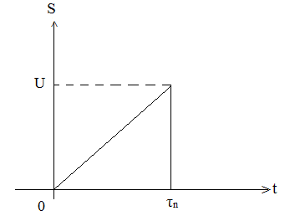

$$E_{s}=\int_{-∞}^{∞}{{(φ*\frac{t}{τ_{n}})}^{2}}dt=\frac{U^{2}}{τ_{n}^{2}}*\int_{0}^{τ_{n}}{t^{2}}dt=U^{2}*\frac{τ_{n}}{3}$$
$\left|\left|s\right|\right|=\sqrt{E_{c}}=U*\sqrt{\frac{τ_{n}}{3}}$;
Метричні простори
Введення поняття МП дозволяє узагальнити нашу уяву про відстань між точками в просторі.
Лінійний простір L стає метричним, якщо кожній парі елементів u та v співставлень невід`ємне число ρ(u,v), яке називається метрикою чи відстанню між цими елементами.
Метрика повинна відповідати аксіомам:
- Рефлективність метрики ρ(u,v) = ρ(v,u);
- ρ(u,u)=0 при будь – яких u$∈$L;
- Коли елемент ω$∈$L, тоды завжди ρ(u,v)≤ ρ(u,v)+ ρ(ω,v);
Звичайно метрику визначають як норму різниці двох сигналів:
ρ(u,v)=$\left|\left|u-v\right|\right|$
І тоді норму можна розуміти як відстань між вибраним елементом та нульовим елементом: $\left|\left|u\right|\right|$= ρ(u,φ)=$\left|\left|u-φ\right|\right|$=$\left|\left|u\right|\right|$
Поняття метрики дозволяє говорити про те, наскільки один сигнал добре апроксимує інший.
Приклад: u(t) – відрізок синусоїди $u(t)=u*\sin{\frac{π*t}{T}}$, при 0≤t≤T
Вибрати амплітуду прямокутного імпульсу так, щоб забезпечити мінімальну відстань між цими сигналами.
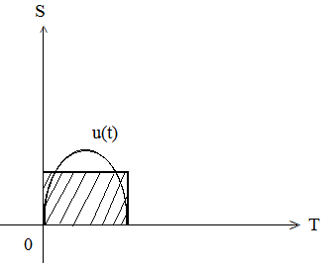
Квадрат відстані між сигналами:
$$ρ^{2}\left(u,v\right)=\int_{0}^{T}{{(u*\sin{\frac{π*t}{T}}-A)}^{2}dt}=u^{2}*\frac{T}{2}-4*A*u*\frac{T}{π}+A^{2}*T$$

Дослідження цього виразу на екстремум показує, що мінімальна відстань буде досягатися при: A=2*u/π=0.637*u. При цьому :
$ρ_{min}^{2}=u^{2}*T*\left(\frac{1}{2}-\frac{4}{π^{2}}\right)=0.095*u^{2}*T$; $ρ_{min}^{}=0.308*U*\sqrt{T}$
Відзначимо, що енергія синусоїдального імпульса:
$E_{v}=u^{2}*\int_{0}^{T}{\sin^{2}({\frac{π*t}{T}}-A)dt=}u^{2}*T/2$(тобто квадрат норми).
А норма : $\left|\left|u\right|\right|=0.707*u*\sqrt{T}$; Тобто в рамках вибраної нами метрики мінімальна відстань між двома сигналами складає 44% від норми синусоїдального імпульсу.
Теорії ортогональних сигналів. Скалярний добуток сигналів.
Коли в звичайному тривимірному просторі відомі два вектори $\vec{A}$ і $\vec{B}$, тоді квадрат модуля їх суми:
${\left|\vec{A+B}\right|}^{2}={\left|\vec{A}\right|}^{2}+{\left|\vec{B}\right|}^{2}+2{\left|\vec{AB}\right|}^{}$
де ($\vec{A}$ $\vec{B}$)=${\left|\vec{A}\right|}^{}*{\left|\vec{B}\right|}^{}*\cos{ψ}$ - скалярний добуток цих векторів, який залежить від кута ψ між ними.
За аналогією обчислимо енергію суми двох сигналів u та v:
$E_{\sum{}}=\int_{-∞}^{∞}{{(u+v)}^{2}}dt=E_{u}+E_{τ}+2*\int_{-∞}^{∞}{u*τ*dt}$, тобто
$\int{u^{2}}dt+\int{v^{2}}dt+2*\int{u*v}dt$
На відміну від самих сигналів їх енергія неадитивна – енергія сумарного сигналу містить в собі взаємну енергію.
$$E_{uv}=2*\int_{-∞}^{∞}{u\left(t\right)*v\left(t\right)dt}$$
Порівнюючи формули 1 та 2 визначимо скалярний добуток сигналів u та v:
$\left(u,v\right)=\int_{-∞}^{∞}{u\left(t\right)*v\left(t\right)dt}$
А також косинус кута між ними:
$$\cos{ψ_{uv}=(u,v)/}\left\|u\right\|*\left\|v\right\|$$
Скалярний добуток володіє наступними очевидними властивостями:
- (u,v)≥0;
- (u,v)=(v,u);
- (λu,v)=λ(u,v), де λ – будь – яке число;
- (u+v,ω)=(u,ω)+(v,ω).
Девід Гільберт (1862-1943) – німецький математик.
Дійсний гільбертовий простір – це такий простір, в якому введено сумарний добуток 3, при чому справедливі умови 4.
Н – позначення гільбертового простору.
В математиці доведено, що в гільбертовому просторі справедлива нерівність Коші - Буняковського.
$$\left|(u,v)\right|≤\left\|u\right\|*\left\|v\right\|$$
Якщо ці сигнали приймають комплексні значення, то визначають комплексний гільбертовий простір.
$$\left(u,v\right)=\int_{-∞}^{∞}{u\left(t\right)*v\left(t\right)dt}$$
Приклад: Є два зміщених в часі експоненційних імпульса напруги
u₁(t)=$e^{{-10}^{5}t}*σ\left(t\right);$
u₂(t)=$e^{{-10}^{5}(t-2*{10}^{-6})}*σ\left(t-2*{10}^{-6}\right);$
Знайти скалярний добуток а також кут між ними.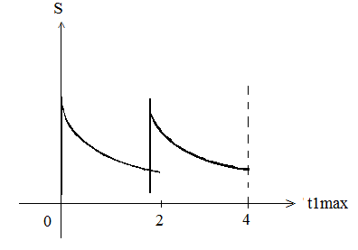
Енергія цих сигналів однакова:
$${\left\|u\right\|}_{1}^{2}={\left|u\right|}_{2}^{2}=25*\int_{0}^{∞}{e^{{-2*10}^{5}t}dt=1.25*{10}^{-4}}$$
Скалярний добуток:
$$\left(u_{1},u_{2}\right)=25*\int_{0}^{∞}{e^{{-10}^{5}t}*e^{{-10}^{5}*(t+2*{10}^{-6})}dt=1.023*{10}^{-4}}$$
Звідки: $\cos{ψ_{u_{1u_{2}}}=0.819 та ψ_{u_{1u_{2}}}= 35}°$
Ортогональні сигнали та узагальнені ряди Фур`э
Два сигнали u та v називаються ортогональними, якщо їх скалярний добуток рівний нулю(а значить і взаємна енергія).
$$\left(u,v\right)=\int_{-∞}^{∞}{u\left(t\right)*v\left(t\right)dt=0}$$
Ці сигнали «гранично» не подібні один на одного.
Узагальнений ряд Фур`є дає можливість характеризувати сигнали скінченою(але, взагальному, нескінченною) системою коефіцієнтів узагальненого ряду C_{k}, які представляють собою проекції вектора s(t) в гільбертовому просторі Н на базисні напрямки.
Приклад ортогонального базису
Сукупність гармонічних сигналів складає ортогональний координатний базис.
- $\sin{ω_{1}t,\cos{ω_{1}t,\sin{{2ω}_{1}t,}}}\cos{{2ω}_{1}t,…,sin{{kω}_{1}t,}}\cos{kω_{1}t},…$
Інтервал ортогональності рівний періоду:
T=2*π/ω₁
Квадрат норми
$${\left\|sin\right\|}_{}^{2}={\left\|cos\right\|}_{}^{2}=\int_{-T/2}^{T/2}{{\sin{kω_{1}t}}^{2}}dt=\left(\frac{1}{2}*t-\frac{1}{\left(4*k*ω_{1}\right)}*\sin{{2kω}_{1}t)|\left[-\frac{T}{2};\frac{T}{2}\right]=(\frac{1}{2}*\frac{T}{2}}+\frac{1}{2}*\frac{T}{2}\right)-\frac{1}{4*k*ω_{1}}*(\left(\sin{{2kω}_{1}*T/2)}+\sin\left({2kω}_{1}*\frac{T}{2}\right)\right)=\frac{T}{2}-\frac{1}{4*k*ω_{1}}*(\sin{{2kπ}_{}+\sin{{2kπ}_{}})}=T/2$$
Норма гармонічного ортогонального сигналу: ${\left\|sin\right\|}_{}^{}={\left\|cos\right\|}_{}^{}=\sqrt{T/2}$
Ортонормовані базиси
Способи побудувати нескінченні системи функцій детально вивчені в математиці.
Вибір найбільш раціональної ортогональної системи функції залежить від мети, яку потрібно досягнути при розкладі складної функції(сигналу) в ряд. Серед різноманітних задач, які вимагають розкладу складного сигналу, найбільш важливими є:
- Точний розклад на дискретні ортогональні складові;
- Апроксимація сигналу мінімальною кількістю складових( при заданій допустимій похибці).
При першій постановці задачі найбільше розповсюдження отримала ортогональна система основних тригонометричних функцій – синуса і косинуса. Гармонічне коливання зберігає свою форму при проходженні через лінійні кола, а розклад на синус і косинус дозволяє використовувати символьні методи.
При другій постановці задачі застосовуються різноманітні ортогональні і ортонормовані системи функцій : поліноми Чебешева, Еліта, Лагерра, функції Хаара, Уолша та інші.
Ортонормована система гармонічних сигналів
Систематригонометричних функцій з крайніми частотами, доповнена постійним в часі сигналом u₀ утворює ортонормований базис.
$u_{0}=1/\sqrt{T}$ Квадрат норми кожної з цих
${ u}_{1}=\sqrt{2/T}* \sin{(2πt)/T}$ функцій =1 незалежно від
${ u}_{2}=\sqrt{2/T}*\cos{(2πt)/T}$
….. номера функцій.
${ u}_{2m-1}=\sqrt{2/T}* \sin{(2πmt)/T}$
${ u}_{2m}=\sqrt{2/T}*\cos{(2πmt)/T}$
Система функцій Уолша
В інтервалі свого існування (-T/2;T/2) вони приймають лише значення $∓1$. Введемо безрозмірний час Ѳ=t/T; будемо позначати k-y функцію Уолша wal(k,Ѳ).
Номер функції k рівний числу змін знаку на інтервалі її існування.

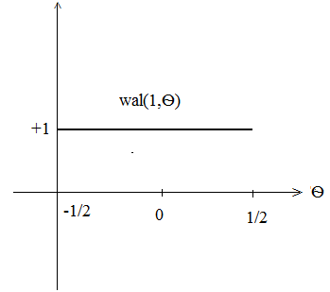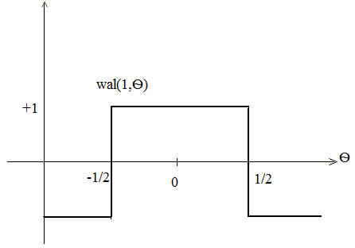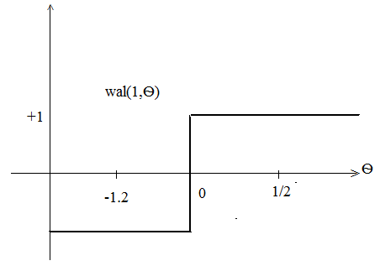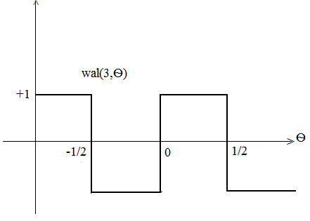
Рис.Графіки перших чотирьох функцій Уолша.
Умова нормування функцій Уолша при будь – якому значенні k:
$${\left\|wal(k,Ѳ)\right\|}^{2}=\int_{-\frac{1}{2}}^{\frac{1}{2}}{{wal}^{2}}\left(k,Ѳ\right)dѲ=1$$
Ортогональність забезпечується принципом їх побудови і може бути перевірена безпосередньо:
$$\int_{-1/2}^{1/2}{wal\left(1,Ѳ\right)*wal(2,Ѳ)d}Ѳ=\int_{-1/2}^{-1/4}{{(-1)}^{2}}dѲ+\int_{-1/4}^{0}{\left(-1\right)*1dѲ+\int_{0}^{-1/4}{1*1dѲ+\int_{1/4}^{1/2}{1*\left(-1\right)dѲ=0}}}$$
Розклад сигналу із скінченною енергією , заданою на інтервалі часу [-T/2;T/2] в узагальнений ряд Фур`є по функції Уолша має вигляд:
$S\left(Ѳ\right)=\sum_{k=0}^{∞}{C_{k}*}wal(k,Ѳ)$ $Ѳ=t/T$
Приклад: знайти перші два коефіцієнти в розкладі імпульса трикутної форми по системі функцій Уолша. В інтервалі [-T/2;T/2] сигнал описується
S(t)=(u/T)*(t+T/2)
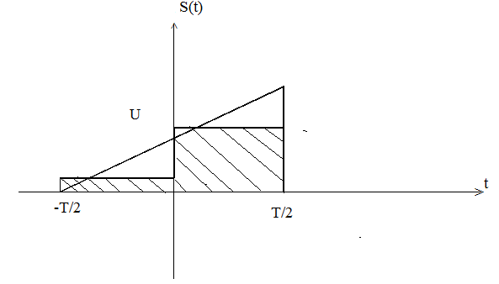
$$C_{0}=\int_{-1/2}^{1/2}{S(}Ѳ)*wal\left(0,Ѳ\right)dѲ=u*\int_{-1/2}^{1/2}{\left(Ѳ+\frac{1}{2}\right)dѲ=u/2}$$
$$C_{1}=\int_{-1/2}^{1/2}{S(}Ѳ)*wal\left(1,Ѳ\right)dѲ=-u*\int_{-1/2}^{0}{\left(Ѳ+\frac{1}{2}\right)dѲ+u*\int_{0}^{1/2}{\left(Ѳ+\frac{1}{2}\right)dѲ=u/4}}$$
Тобто при апроксимації ми отримуємо ступінчасту криву, але з точки зору енергетичної ця похибка не така вже велика. Дійсно, енергія імпульса:
$${E_{s}=u}^{2}*\int_{-1/2}^{1/2}{\left(Ѳ+\frac{1}{2}\right)*\left(Ѳ+\frac{1}{2}\right)dѲ=u*u/4}$$
Енергія різниці:
$$\left\|s\left(Ѳ\right)-C_{0}*wal\left(0,Ѳ\right)-C_{1}*wal\left(1,Ѳ\right)\right\|=4*u^{2}*\int_{0}^{1/4}{ξ^{2}dξ}=u*u/3.16$$
І складає лише 1/16 або 6.25% від енергії синусоїдального імпульсу.

